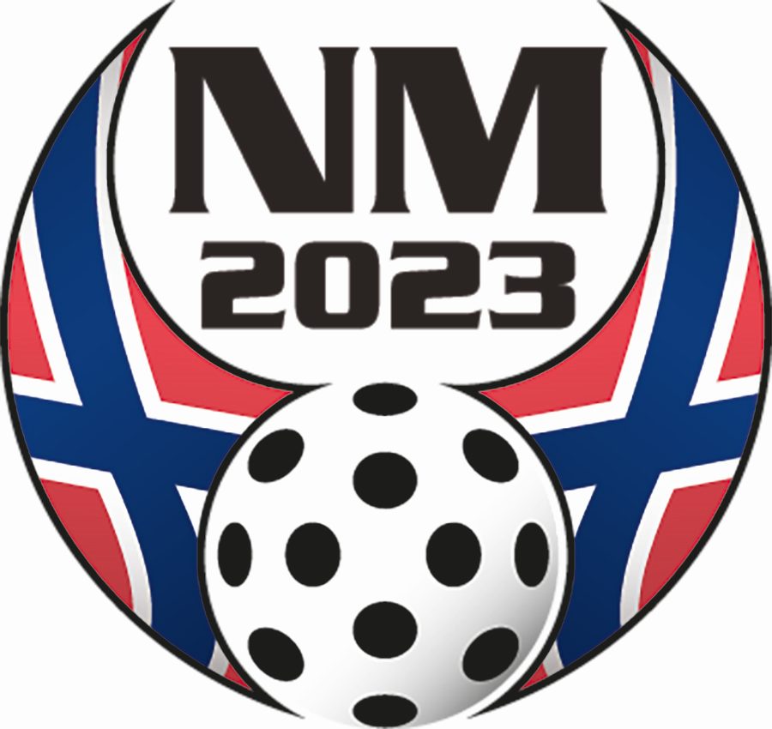
[klubbnavn]
Spillere
Nummer | Spillernavn | Posisjon

Støtteapparat
Navn | Rolle

Sendes inn på mail til lokal arrangør innen søndag 15. Januar

GIF Fighters: innebandy@gif.no
Nittedal Wolves: post@nittedalwolves.no
HIL Hurricanes: innebandy@hakadal-il.no

